Grafer i regnearket Excel
I denne tutorial vil vi studere, hvordan man kan bruge regnearket Excel til at tegne grafer. Specielt vil vi se på det begreb, som hedder lineær regression, som hentyder til, at man tilnærmer nogle datapunkter, som omtrent ligger på en ret linje, med en ret linje. Dette benyttes ofte når fysikforsøg efterbehandles.

Vi tager udgangspunkt i et tænkt forsøg: 1 kg vand hældes i en kogekedel. Kogekedlens effekt P måles en gang for alle, foruden vandets starttemperatur T₀. Et wattmeter målte effekten til 1960 W og starttemperaturen til 23°C. Herefter tændes for kogekedlen og vandets temperatur begynder at stige. Hvert 20. sekund måles temperaturen af vandet. I fysik siger man, at man har målt sammenhørende værdier af tiden t og temperaturen T. Lad os antage, at det gav følgende måledata:

t (sek) | T (°C) | ΔT (°C) | Q (J)
0 | 23
20 | 31
40 | 40
60 | 49
80 | 59
100 | 66
120 | 75
140 | 83

I Tabellen er der gjort plads til to ekstra kolonner, nemlig en for temperaturstigningen ΔT og den tilførte varmeenergi Q. Det er de sidstnævnte to kolonner vi skal benytte til at lave en graf. Mere om det senere. Lad os starte med at se på, hvordan Excel smart kan hjælpe os til at udføre beregningerne af de to sidste søjler. Derefter vil vi lave en graf.

1. Start med at skrive overskriften „Varmekapacitet“ i feltet A1 i regnearket. Efter du har skrevet i feltet og trykket på retur-tasten, markerer du igen feltet og gør skriften fed. Vælg Arial 16 punkt skrift.
2. Skriv dernæst i felterne A7 til D8 den tekst, som fremgår af nedenstående figur. Lidt hjælp hertil finder du på næste side.

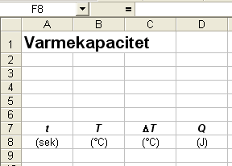
Hjælp: I feltet C7 skal du bruge det græske bogstav for ”store D”. En måde at få det frem på er ved først at skrive DT i feltet, og derefter gå op og redigere i input-linjen, som befinder sig lige over rækken med bogstaver A, B, C, ...., lige til højre for et lighedstegn. Her markerer du blot D’et og vælge den skrifttype, som hedder Symbol i stedet for Arial. Når du klikker på returtasten har du det ønskede! Symbol-fonten indeholder i øvrigt alle de græske bogstaver og andet godt! NB! Måske kan du også få disse specielle symboler frem via menuen Indsæt > Symbol.... Gradtegnet ° kan du måske også få frem via menuen Indsæt > Symbol..., eller også kan du gøre det med den specielle kode ALT+0176 (Hold Alt-tasten nede, mens du trykker 0176 på det numeriske tastatur.

3. Det er en god idé at give de to søjle-overskrifter en pæn lys farve, fx orange. Det gøres ved at markere felterne og vælge Fyldfarve-ikonen oppe i værktøjslinjen (ikke skriftfarve-ikonen!).

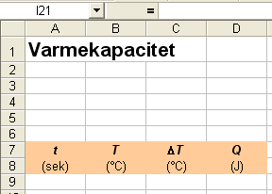

4. Indtast nu de værdier, der blev målt, i de to første søjler (står på side 1). Da værdierne i første søjle vokser med det samme beløb nedefter, kan det gøres smart på følgende måde: Skriv kun de to første værdier, som er 0 og 20, og marker dem med musen. Se venstre figur: cursoren er et stort hvidt kors. Herefter flyttes cursoren, ned i højre hjørne af det markerede område, så cursoren skifter til et sort kors – se midterste figur. Mens cursoren er et sort kors trækkes ned. Man kalder det at nedkopiere. Efter at have trukket ned og sluppet venstre musetast får man billedet til højre! Værdierne i søjle B er du nødt til at indtaste manuelt.

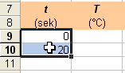 | 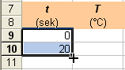 | 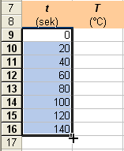

5. Næste punkt er at få Excel til at udregne værdierne i søjle C. Temperaturstigningen fås ved at trække starttemperaturen fra alle de målte temperaturer fra søjle B. Vi har altså: . Da , skal vi altså bare trække 23 fra alle tallene i søjle B. Dette kan gøres effektivt med en såkaldt formel. En formel i Excel starter altid med et lighedstegn. Glemmer du det, tror Excel, at der blot er tale om tekst! Sæt cursoren i feltet C9 og skriv følgende: . Når du trykker på retur-tasten eller klikker et andet sted, så vil du se, at der i feltet C9 står værdien i feltet B9 fratrukket 23, hvilket her giver 0.

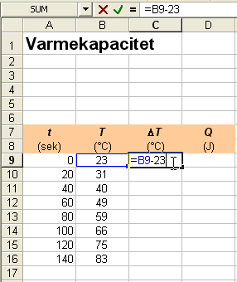

6. Marker feltet C9 og flyt cursoren ned i højre hjørne af feltet, så cursoren skifter til et lille sort kors. Træk herefter nedad. Efter at have nedkopieret søjlen skulle det gerne se ud som på figuren nedenfor.

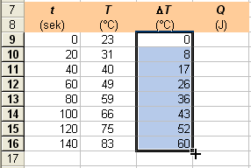

7. I søjle 4 skal vi have beregnet varmeenergierne. De fås ved at gange effekten med tiden: Bemærkning: Vi plejer at kalde formlen . Det er egentligt det samme, men af bestemte årsager er det fornuftigt at kalde energien Q her, for at understrege, at der er tale om varmeenergi!

Da effekten er lig med 1960 W, skal vi altså have ganget 1960 med værdierne i søjle A. Sæt derfor cursoren i feltet D9 og skriv formlen . Bemærk, at et gangetegn i Excel er en stjerne: *. Nedkopier dernæst feltet, så du har hele søjlens værdier beregnet, ligesom under punkt 6.

8. I fysik skal man angive talværdierne med et passende antal betydende cifre/decimaler. I dette tilfælde er det ikke så relevant, da tabellen allerede ser pæn ud, men lad os alligevel prøve af, hvordan man gør. Marker søjle A fra A9 til A16. Vælg menuen Formater > Celler.... En dialogboks viser sig. Klik på fanebladet Tal. Vælg kategorien Tal og sæt antal decimaler til 2 og afslut med OK.

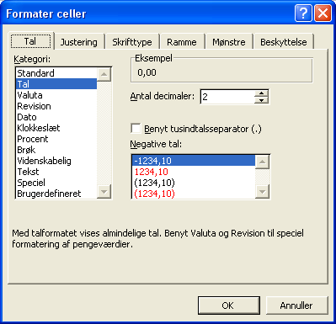

Nu skulle værdierne i søjle A gerne være angivet med 2 decimaler. Klik på Fortryd-knappen i værktøjslinjen, da vi ikke ønsker at udføre handlingen!

Gem lige dit regneark under navnet ”Varmekapacitet”, så du kan tage den frem senere, hvis det skulle blive nødvendigt!

9. Nu skal du prøve at indsætte tabellen med overskrifter i et Word-dokument. Denne mulighed kan du senere anvende, når du skal skrive fysikrapporter. Marker med musen alle de celler, som du ønsker overført. Brug herefter kombinationen Ctrl+C (hold Ctrl-tasten nede, mens du trykker på C) for at gemme det markerede i udklipsholderen. Gå nu over i et åbent Word-dokument og benyt kombinationen Ctrl+V. Det vil indsætte tabellen i Word.

10. Vi er nu klar til at fremstille en graf, hvor varmeenergien Q afsættes som funktion af temperaturændringen ΔT. Hermed menes, at Q afsættes opad y-aksen og ΔT hen ad x-aksen. Søjle C er altså x-værdierne og søjle D er y-værdierne. Marker talværdierne i søjle C og D, som vist herunder:

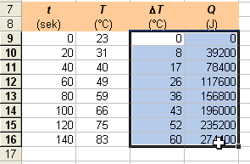

11. Mens søjlerne er markeret trykkes på knappen Guiden Diagram i værktøjslinjen – eller benyt menuen Indsæt > Diagram... Vælg diagramtypen XY-punkt og undertypen med punkter:

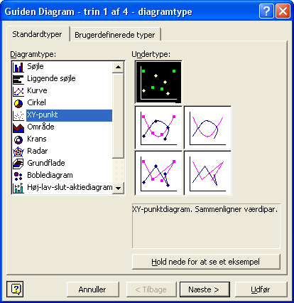

12. Klik på Næste to gange! Så kommer du til trin 3, hvor du under fanebladet Titler kan skrive en overskrift samt størrelser og enheder på akserne. For skriver du først DT og redigerer senere ...

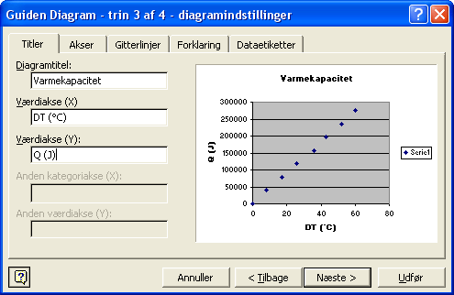

13. Klik dernæst på fanebladet Gitterlinjer og afmærk feltet Overordnede gitterlinjer under Værdiakse (X), så du også får lodrette gitterlinjer:

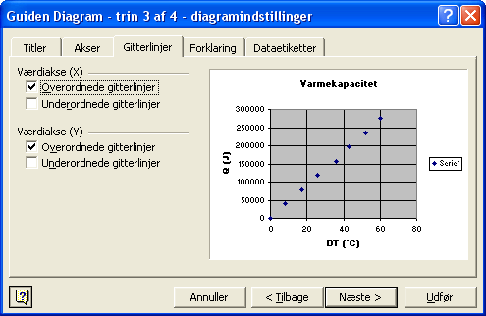

14. Klik på fanebladet Forklaring og fjern afmærkningen i feltet Vis Forklaring, så du undgår den lille firkant ude til højre i diagrammet.

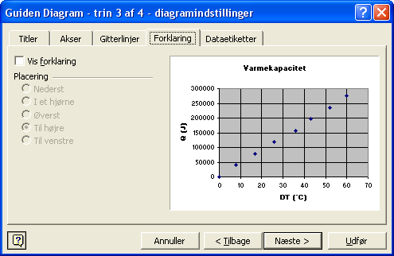

15. Klik på Næste og derefter Udfør. Du har nu noget i retningen af følgende:

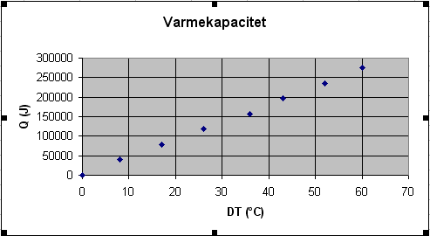

16. Du kan nu redigere i diagrammet, fx klikke på teksten til x-aksen for at ændre D til et græsk Δ. Prøv selv at finde ud af det via menuen Formater > Markeret aksetitel.... Husk, at skrifttypen Symbol indeholder de græske bogstaver.

Måske er du ikke tilfreds med den grå farve i diagrammet. Så højreklik et sted på det grå område, uden at ramme i nærheden af linjer ... I genvejsmenuen, som fremkommer skal du vælge Formater afbildningsområde. I den fremkomne dialogboks kan du under Område ændre farven til hvid. Herefter skulle det gerne se ud som på figuren på næste side.

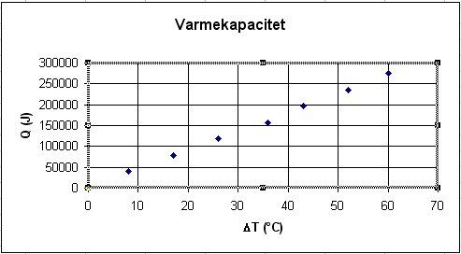

17. Hvis du ønsker mere præcist at se, hvordan diagrammet tager sig ud, så klik et sted i det hvide område i randen, så der dannes håndtag om de yderste kanter af diagrammet og klik så på Vis udskrift-knappen i værktøjslinjen. Hvis du gerne vil se en udskrift, kan du trykke på Udskriv... knappen.

Du kan foretage en lang række andre redigeringer i diagrammet, fx kan du gøre tallene på akserne mindre, hvis du højreklikker på en akse og vælger Formater akse... i genvejsmenuen. Eksperimenter selv videre, hvis du har lyst!

18. Vi ser, at datapunkterne omtrent ligger på en ret linje, som endda ser ud til at passere igennem (0,0). Der er altså grund til at tro, at der netop gælder denne lineære sammenhæng mellem de to fysiske størrelser. Da linjen endda går igennem (0,0) siger vi, at der er tale om en proportionalitet. Varmeenergien Q siges at være proportional med temperaturstigningen . Vi skal nu tegne ”den bedste rette linje gennem datapunkterne” ved hjælp af Excel. Højreklik på et af datapunkterne, så alle bliver gule og vælg genvejsmenuen Tilføj Tendenslinje...
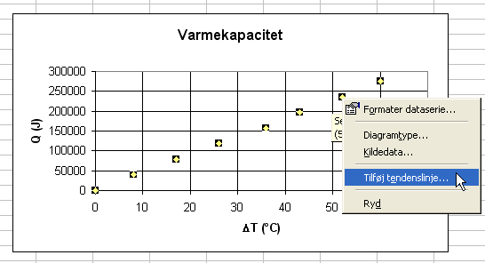
19. Under fanebladet Type vælger du Lineær som type.

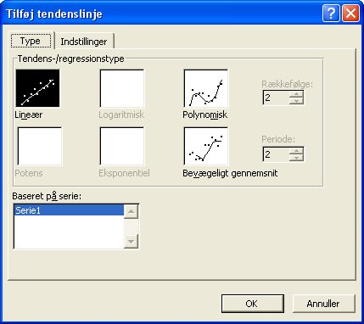

20. Under fanebladet Indstillinger skal du få det til at se ud som på figuren nedenfor. Angiv skæring sat til 0 betyder, at linjen tvinges igennem (0,0). Vis ligning i diagram betyder, at formlen for linjen vises. Vis R-kvadreret værdi i diagram viser et tal mellem 0 og 1. Hvis tallet er tæt på 1, så ligger punkterne pænt på linje! Fremad sat til 2 betyder, at linjen forlænges med 2 udover punktet med størst x-værdi.

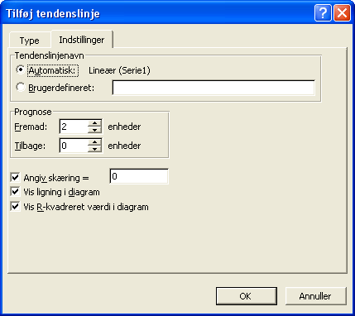
Efter OK, kommer diagrammet til at se ud noget i retningen af følgende:

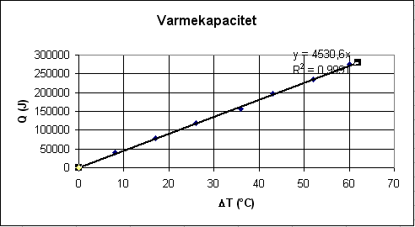

21. Du kan flytte formlen lidt fri af linjen ved at trække det op i hjørnet med musen. Dernæst kan det være, at du synes at linjen er lovlig tyk og vil gøre den tyndere. Det kan du gøre ved at højreklikke et sted på linjen, men væk fra andre linjer, datapunkter etc.! Hvis du har ramt rigtig får du muligheden Formater tendenslinje.... Vælg den og vælg en tyndere stregtykkelse under fanebladet Mønstre. Hvis du ikke fik sat de rigtige ting tidligere, kan du rette det nu under fanebladene Type og Indstillinger.

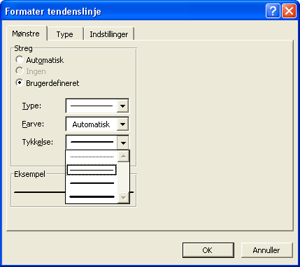

Dit diagram skulle nu gerne så omtrent sådan ud, som vist på næste side. Gem dit regneark igen!
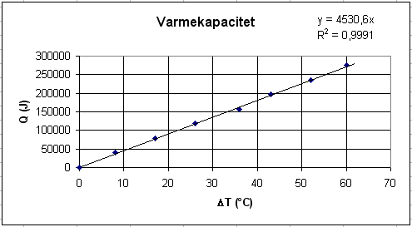

22. En ret linje i matematik har formlen , hvor b er skæringen med y-aksen. Da linjen skærer i 0 er b altså lig med 0. Derfor er linjens ligning lig med . Tallet a er linjens såkaldte hældningskoefficient – også kaldet hældningen eller stigningstallet. Hældningen kan du aflæse direkte i formlen: Den er 4530,6. Nu er det jo fysik, så vi kalder det ikke x og y og a. Størrelsen Q svarer til y, svarer til x og a svarer til størrelsen C, som kaldes varmekapaciteten. Derfor har vores graf bekræftet følgende fysiske sammenhæng: , og vi har fået bestemt Q til 4530,6, med enheden J/K i øvrigt!

Proportionaliteten mellem Q og betyder, at hvis temperaturen skal stige med et bestemt antal grader, så skal der tilføres en ganske bestemt varmeenergi, for at det kan ske!

Opgaver

Opgave 1 (Forbedring af regnearket i tutorialen)
I denne opgave skal du forbedre den del af tutorialen, som foregik fra punkt 5 til punkt 7. Sagen er, at man skal lave en del om på regnearket, hvis man pludseligt finder ud af, at man havde målt en forkert værdi for kogekandens effekt, eller hvis starttemperaturen var forkert. Det ville være lækkert, hvis man blot kunne gå ind i regnearket og rette disse værdier ét sted, og alt derefter blev rettet til. Det kan gøres, hvis man laver et specielt felt til hver af ovenstående to værdier, og så refererer til dem i regnearket nedenfor.

a) Tag det gamle regneark fra tutorialen frem! Start med at skrive den tekst og de tal i felterne A3, A4, B3 og B4, som fremgår af figuren nedenfor. Marker desuden felterne B3 og B4 og klik på Fyldfarve-knappen i værktøjslinjen og vælg en moderat blå farve. Det er en god idé at vedtage med sig selv, at kun felter med en bestemt farve, her blå, må ændres af brugeren! Det giver overskuelighed!

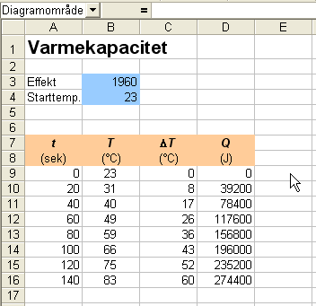

b) Det er nu meningen, at vi vil lade regnearket referere til de værdier for effekten og starttemperaturen, som står i felterne henholdsvis B3 og B4. Vi starter med at ændre søjlen C: Sæt cursoren i feltet C9 og skriv formlen i feltet (se figuren på næste side). Bemærk, at $-tegnet fås ved at anvende Alt Gr-tasten, som befinder sig til højre for mellemrumstasten! Det vi gør i feltet C9 er, at vi trækker tallet i feltet B4 fra det, der står i feltet B9. Grunden til, at vi anbringer $-tegn før B’et og før 4’tallet i $B$4 er, at vi ikke ønsker at dette felt skal ændres i de nedkopierede felter, som det ellers normalt vil ske! Derimod skal der ikke nogen $-tegn i B9, fordi dette felt netop skal ændres ved nedkopieringen.
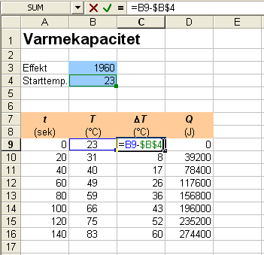

Når formlen er tastet ind, trykkes på returtasten. Herefter skal du nedkopiere feltet C9 ved at anbringe cursoren nede i højre hjørne af feltet, så cursoren skifter til et sort kors, hvorefter du trækker nedad ... Prøv for sjov at se, hvad der står i felterne C10, C11 etc. efter nedkopieringen: Klik på felterne og se, hvad der står i inputlinjen. Kan du se virkningen af $-tegnene?

c) Vi skal nu gøre noget tilsvarende i feltet D9: Indtast formlen og nedkopier feltet ... Nu er ændringerne færdige. Du kan afprøve det forbedrede regneark ved at indtaste en ny værdi i et af de blå felter. Observer, at værdierne i regnearket ændres lynhurtigt, og at grafen endda også gør det! Smart, ikke?

Opgave 2
I denne opgave skal du lave en tabel, hvor arealerne af cirkler med forskellige diametre bliver udregnet. Formlen for arealet af en cirkel med radius r eller diameter d er som bekendt givet ved eller , hvis diameteren benyttes.

a) Lav et regneark med de overskrifter og diametre fra 0,10 til 1,00, som du kan se på figuren på næste side. Sørg også for at få det rigtige antal decimaler vist!

b) I feltet B4 skal du skrive formlen , som vist. Bemærk, at tallet skrives som pi efterfulgt af to parenteser: pi(). Man opløfter til en potens ved at bruge ”hatten” ^, som kan fås frem ved at holde Shift-tasten nede, mens du trykker på tasten til højre for Å. Tegnet skrives først, når du har indtastet det næste tegn!!!

c) Afslut med at nedkopiere søjlen. Lad Excel vise arealerne med 4 decimaler.

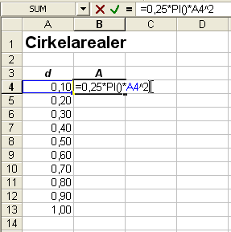

Opgave 3
Antag, at vi vil undersøge, om en given elektrisk komponent adlyder Ohms lov, som siger følgende: . Man kan begynde med at måle sammenhørende værdier mellem spændingen U og strømstyrken I i et kredsløb, hvori komponenten indgår, og derefter afsætte U opad y-aksen og I hen ad x-aksen. Hvis komponenten adlyder Ohms lov, så skal grafen derfor blive en ret linje igennem (0,0), idet formlen kommer til at svare til . Samtidigt ser vi, at modstanden R kan aflæses som hældningskoefficienten af linjen! Nedenfor er en række sammenhørende værdier af U og I:

I (A) | U (V)
0,10 | 2,0
0,30 | 5,5
0,40 | 7,1
0,60 | 11,1
0,85 | 15,0
0,90 | 16,4
1,20 | 22,4
1,40 | 24,7
1,50 | 26,9

a) Lav to søjler i Excel med ovenstående data.
b) Marker tallene i de to søjler og lav et diagram af samme type som i tutorialen.
c) Lav den bedste rette linje igennem datapunkterne (tendenslinjen), på samme måde som i tutorialen. Bemærk, at tendenslinjen skal gå helt tilbage til (0,0). Da mindste x-værdi i tabellen er 0,1, er du derfor nødt til i tendenslinjens Indstillinger at sætte Tilbage til 0,1 (sammenlign med punkt 20 i tutorialen!).
d) Kan du godtage, at Ohms lov er opfyldt, op til usikkerhederne i forsøget? Aflæs modstanden i komponenten.

Opgave 4
Hvis du vil indsætte flotte forklarende formler (ikke nogen, som beregner!), så kan du gøre det ligesom i Word, ved at gøre brug af MathType. Der findes ikke direkte en knap i Excel til det, men du kan gøre det på en anden måde: Vælg menuen Indsæt > Objekt... og finde frem til den type objekter, som hedder noget med Mathtype ....:

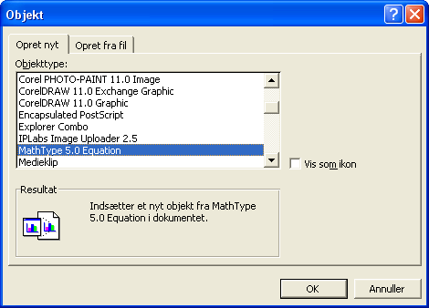

Afslut med OK, og du kommer ind i formeleditoren. Prøv dig frem og se, hvad der sker!

